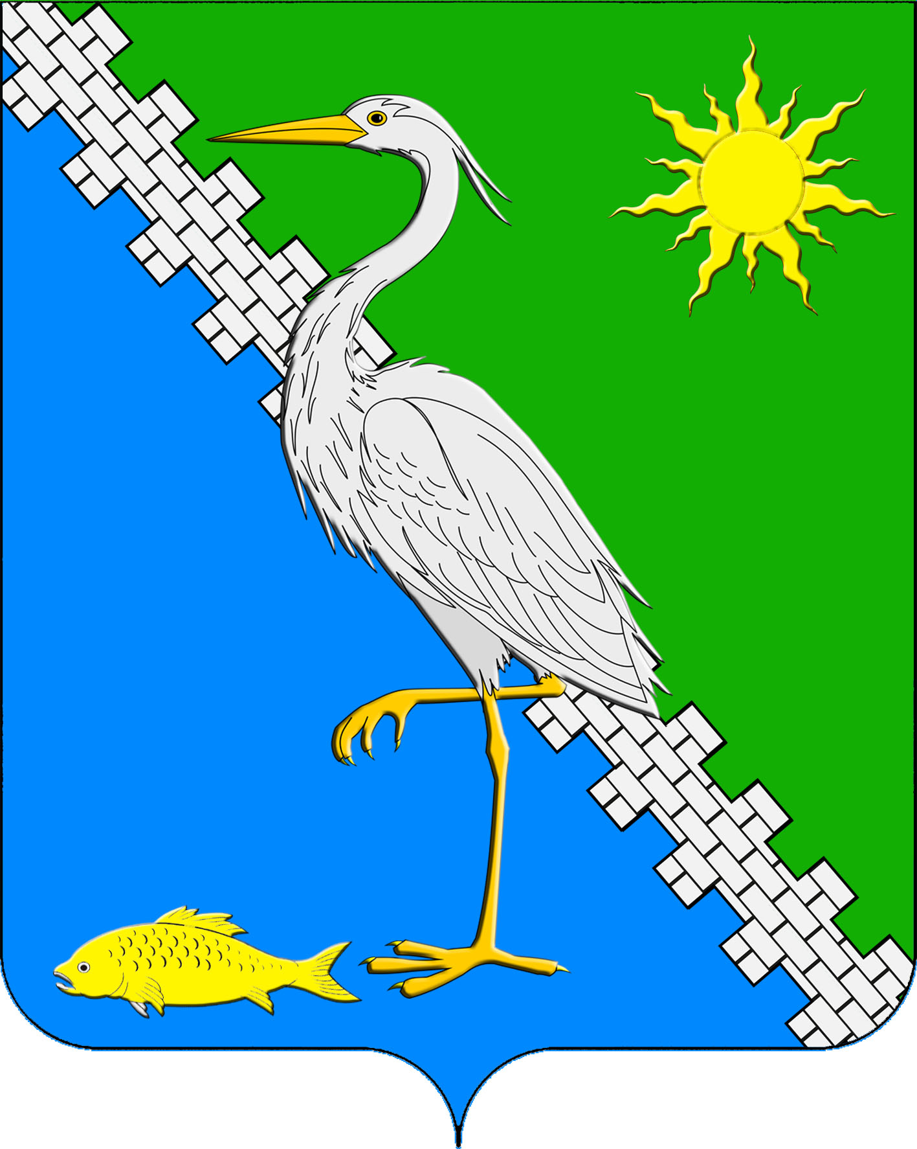

АДМИНИСТРАЦИЯ ЮЖНОГО СЕЛЬСКОГО ПОСЕЛЕНИЯ КРЫМСКОГО РАЙОНА

ПОСТАНОВЛЕНИЕ

от 26.10.2020 № 183
поселок Южный

Об утверждении муниципальной программы
«Развитие физической культуры и массового спорта в Южном сельском поселении Крымского района» на 2021-2023 годы

В соответствии со статьей 179 Бюджетного кодекса Российской Федерации, на основании части 3 статьи 14 Федерального закона от 6 октября 2003 №131-ФЗ «Об общих принципах организации местного самоуправления в Российской Федерации», в соответствии с Уставом Южного сельского поселения Крымского района, ПОСТАНОВЛЯЮ:
1. Утвердить муниципальную программу «Развитие физической культуры и массового спорта в Южном сельском поселении Крымского района» на 2021-2023 годы (далее по тексту – программа).
2. Ведущему специалисту администрации Южного сельского поселения Крымского района (Трубицына) принять меры по финансовому обеспечению программы из местного бюджета в размере 1525,0 тысяч рублей.
3. Считать утратившим силу постановление администрации Южного сельского поселения Крымского района от 10 ноября 2017 года № 129 «О муниципальной программе «Развитие физической культуры и массового спорта в Южном сельском поселении Крымского района» на 2018-2020 годы».
4. Ведущему специалисту администрации Южного сельского поселения Крымского района (Лазарева) разместить настоящее постановление на официальном сайте администрации Южного сельского поселения Крымского района в сети Интернет.
5. Контроль за выполнением настоящего постановления возложить на заместителя главы Южного сельского поселения Крымского района.
6. Постановление вступает в силу со дня его подписания и распространяется на правоотношения, возникшие с 1 января 2021 года.

Исполняющий обязанности главы
Южного сельского
поселения Крымского района Е.М. Пазушко
Приложение к постановлению администрации Южного сельского поселения Крымского района
от _____________ № _____

МУНИЦИПАЛЬНАЯ ПРОГРАММА
«РАЗВИТИЕ ФИЗИЧЕСКОЙ КУЛЬТУРЫ И МАССОВОГО СПОРТА В ЮЖНОМ СЕЛЬСКОМ ПОСЕЛЕНИИ КРЫМСКОГО РАЙОНА»
НА 2021-2023 ГОДЫ

Структура программы:

I. Паспорт программы

II. Содержание программы:

1. Характеристика текущего состояния и прогноз развития физической культуры и массового спорта, содержание, проблемы и обоснование необходимости ее решения программным методом
2. Цели, задачи и целевые показатели, сроки и этапы реализации муниципальной программы
3. Перечень и краткое описание основных мероприятий муниципальной программы
4. Обоснование ресурсного обеспечения муниципальной программы
5. Методика оценки эффективности реализации муниципальной программы
6. Механизм реализации муниципальной программы и контроль за ее выполнением

I. ПАСПОРТ
Муниципальной программы «Развитие физической культуры и массового спорта в Южном сельском поселении Крымского района»
На 2021-2023 годы
Координатор муниципальной программы | Администрация Южного сельского поселения Крымского района
Участники муниципальной программы | Администрация Южного сельского поселения Крымского района
Цели муниципальной программы | создание условий, обеспечивающих возможность гражданам систематически заниматься физической культурой и спортом путем развития инфраструктуры спорта, популяризации массового и профессионального спорта и приобщения различных слоев общества к регулярным занятиям физической культурой и спортом
Задачи муниципальной программы | повышение мотивации граждан к регулярным занятиям физической культурой и спортом и ведению здорового образа жизни
Перечень целевых показателей муниципальной программы | - проведение спортивных мероприятий;  - приобретение инвентаря, оборудования, материалов;  - количество человек, занимающихся спортом
Этапы и сроки реализации муниципальной программы | 2021-2023 годы
Объемы бюджетных ассигнований муниципальной программы | общий объем финансирования из средств местного бюджета составляет: 1525,0 тыс.рублей, в том числе:  2021 год – 1085,0 тысяч рублей  2022 год – 210,0 тысяч рублей  2023 год – 230,0 тысяч рублей
Контроль за выполнением муниципальной программы | Администрация Южного сельского поселения Крымского района;  Совет Южного сельского поселения Крымского района

II. СОДЕЖАНИЕ ПРОГРАММЫ:

1. Характеристика текущего состояния и прогноз развития физической культуры и массового спорта, содержание, проблемы и обоснование необходимости ее решения программным методом

Из функционирующих объектов физической культуры и спорта в Южном сельском поселении Крымского района - единственный объект - стадион, где занимаются футболом дети, подростки и взрослое население.
Однако широкому вовлечению различных категорий населения в занятиях физической культурой и спортом препятствует слабая материально техническая база и недостаточное обеспечение кадрами.
Реализация данной программы будет способствовать приобщению
широких масс населения к систематическим занятиям физической культурой и спортом и соревновательной деятельности, а так же пропаганде здорового образа жизни среди детей и молодёжи.

2. Цели, задачи и целевые показатели, сроки и этапы реализации муниципальной программы

Целью настоящей программы является развитие физической культуры и массового спорта в Южном сельском поселении Крымского района.
Для реализации поставленной цели предусматривается решение
следующих задач:
- создание условий для занятия физической культурой и спортом, активное вовлечение в них широких слоев населения, особенно детей и молодёжи, проведение спортивно-массовых мероприятий;
- оснащение спортивным инвентарём и оборудованием для обеспечения
учебно-тренировочного процесса и проведения спортивно-массовых
мероприятий.
Цели, задачи и характеризующие их целевые показатели муниципальной программы приводятся в таблице

Цели, задачи и целевые показатели
муниципальной программы «Развитие физической культуры и массового спорта в Южном сельском поселении Крымского района»
на 2021-2023 годы

№  п/п | Наименование целевого показателя | Единица измерения | Значение показателей
№  п/п | Наименование целевого показателя | Единица измерения | 2021 год | 2022 год | 2023 год
1 | Муниципальная программа «Развитие физической культуры и массового спорта в Южном сельском поселении Крымского района» на 2021-2023 годы
1.1 | Количество мероприятий | штук | 45 | 50 | 55
1.2 | Количество участников в мероприятиях | человек | 450 | 500 | 550
1.3 | Количество приобретенного инвентаря, оборудования, материалов | штук | 30 | 35 | 40

Сроки реализации программных мероприятий определены на 2021–2023 годы.

3. Перечень и краткое описание основных мероприятий
муниципальной программы

Система программных мероприятий представлена следующими направлениями:
проведение спортивных мероприятий;
количество приобретенного инвентаря, оборудования, материалов.
Перечень основных мероприятий муниципальной программы приводится в таблице.
ПЕРЕЧЕНЬ
основных мероприятий муниципальной программы
«Развитие физической культуры и массового спорта в Южном сельском поселении Крымского района»
на 2021-2023 годы
№  п/п | Наименование мероприятия | Источник  финансирования | Объем финансирования, всего (тыс.руб.) | В том числе по годам |  |  | Непосредственный результат реализации мероприятия | Муниципальный заказчик, главный распорядитель (распорядитель) бюджетных средств, исполнитель
 |  |  |  | 2021 | 2022 | 2023 | Непосредственный результат реализации мероприятия
1 | 2 | 3 | 4 | 5 | 6 | 7 | 8 | 9
1 | Цель | создание условий, обеспечивающих возможность гражданам систематически заниматься физической культурой и спортом путем развития инфраструктуры спорта, популяризации массового и профессионального спорта и приобщения различных слоев общества к регулярным занятиям физической культурой и спортом
1.1 | Задача | повышение мотивации граждан к регулярным занятиям физической культурой и спортом и ведению здорового образа жизни
1.1.1 | Проведение спортивных мероприятий | местный бюджет | 30,0 | 5,0 | 10,0 | 15,0 | Повышение мотивации граждан к регулярным занятиям физической культурой и спортом и ведению здорового образа жизни | Администрация Южного сельского поселения Крымского района
1.1.2 | Приобретение инвентаря, оборудования, материалов | местный бюджет | 160,0 | 40,0 | 55,0 | 65,0 | Создание условий, обеспечивающих возможность гражданам систематически заниматься физической культурой и спортом
1.1.3 | Содержание спортивного инструктора | местный бюджет | 435,0 | 140,0 | 145,0 | 150,0 | Популяризации массового и профессионального спорта и приобщения различных слоев общества к регулярным занятиям физической культурой и спортом
1.1.4 | Софинансирование мероприятий по строительству спортивной площадки с воркаутом | местный бюджет | 900,0 | 900,0 | - | - | Создание условий, обеспечивающих возможность гражданам систематически заниматься физической культурой и спортом
 | Итого |  | 1525,0 | 1085,0 | 210,0 | 230,0

4. Обоснование ресурсного обеспечения муниципальной программы

Объем финансовых средств, выделяемых на реализацию программы, составляет 1525,0 тыс. рублей, в том числе:
из средств местного бюджета – 1525,0 тыс. рублей:

Наименование мероприятия | Источник финансирования | Общий объеме финансирования муниципальной программы, тыс. рублей
Наименование мероприятия | Источник финансирования | 2021 | 2022 | 2023
Содержание спорт инструктора | Местный бюджет | 140,0 | 145,0 | 150,0
Проведение спортивных мероприятий | Местный бюджет | 5,0 | 10,0 | 15,0
Приобретение инвентаря, оборудования, материалов | Местный бюджет | 40,0 | 55,0 | 65,0
Софинансирование мероприятий по строительству спортивной площадки с воркаутом | Местный бюджет | 900,0 | - | -
Итого |  | 1085,0 | 210,0 | 230,0

- Механизм реализации муниципальной программы и контроль за ее выполнением

Текущее управление муниципальной программой осуществляет координатор, который:
обеспечивает разработку муниципальной программы, ее согласование с участниками муниципальной программы;
формирует структуру муниципальной программы и перечень участников муниципальной программы;
организует реализацию муниципальной программы, координацию деятельности участников муниципальной программы;
принимает решение о необходимости внесения в установленном порядке изменений в муниципальную программу;
несет ответственность за достижение целевых показателей муниципальной программы;
осуществляет подготовку предложений по объемам и источникам финансирования реализации муниципальной программы на основании предложений участников муниципальной программы;
организует информационную и разъяснительную работу, направленную на освещение целей и задач муниципальной программы в печатных средствах массовой информации, на официальном сайте в информационно-телекоммуникационной сети «Интернет»;
размещает информацию о ходе реализации и достигнутых результатах муниципальной программы на официальном сайте в информационно-телекоммуникационной сети «Интернет»;
осуществляет иные полномочия, установленные муниципальной программой.

Заместитель главы Южного сельского
поселения Крымского района Е.М. Пазушко

